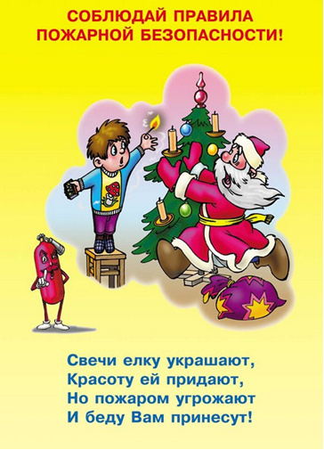

Если случился пожар звоните по номеру 01 или 112

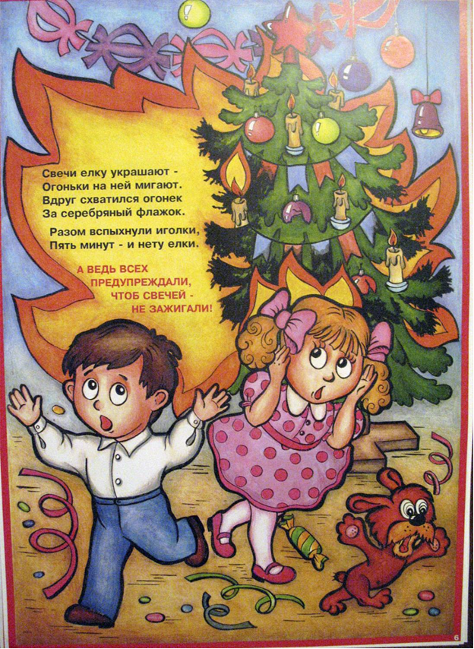

Если случился пожар звоните по номеру 01 или 112

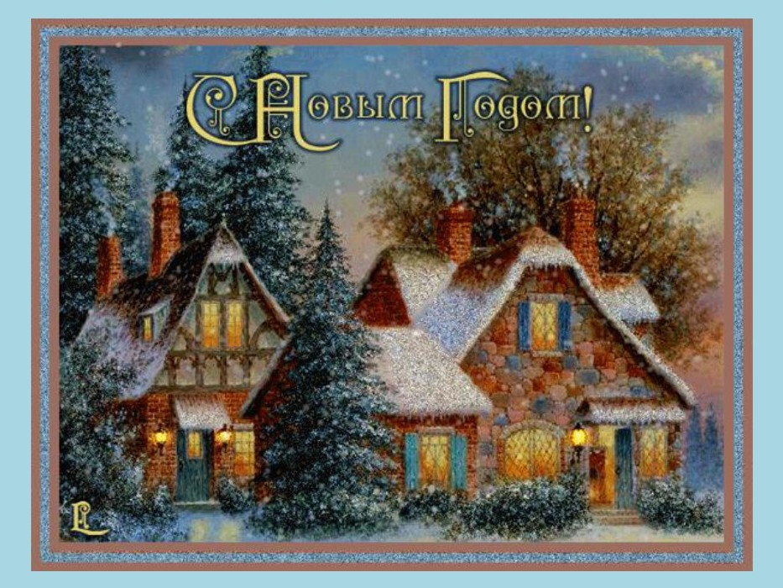
Обеспечьте пожарную безопасность в своем доме и тогда в Новогодние праздники Вам не придется звонить по номеру 01 или 112
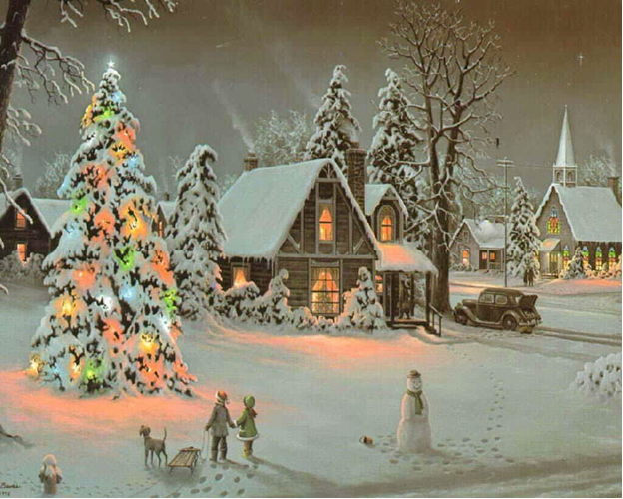
Обеспечьте пожарную безопасность в своем доме и тогда в Новогодние праздники Вам не придется звонить по номеру 01 или 112

